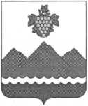
М.Г. Рагимов

РЕСПУБЛИКА ДАГЕСТАН
АДМИНИСТРАЦИЯ МУНИЦИПАЛЬНОГО РАЙОНА
«ДЕРБЕНТСКИЙ РАЙОН

ПОСТАНОВЛЕНИЕ
«19» мая 2022 г. №119

О внесении изменения в постановление Администрации
муниципального района «Дербентский район» от 19 февраля 2020 года
№ 42 «О создании санитарно-противоэпидемической комиссии
муниципального района «Дербентский район»

В связи с организационными изменениями в структуре Администрации муниципального района «Дербентский район», постановляю:
- Внести в постановление Администрации муниципального района «Дербентский район» от 19 февраля 2020 года № 42 «О создании санитарно-противоэпидемической комиссии муниципального района «Дербентский район» (в редакциях от 8 апреля 2022г., от 25 апреля 2022г.) следующее изменение:
- приложение № 1 «Состав санитарно-эпидемиологической комиссии муниципального района «Дербентский район» изложить в новой редакции согласно приложению.
- Признать утратившим силу постановления администрации муниципального района «Дербентский район» от 8 апреля 2022 г. №102, от 25 апреля 2022 г. №112.
- Контроль за исполнением настоящего постановления возложить на
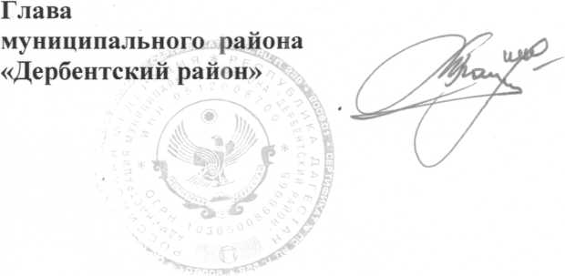
заместителя Главы Администрации муниципального района «Дербентский район» Абакарова Г.А.

Приложение
утверждено постановлением Администрации
муниципального района «Дербентский район»
от «19» мая 2022 г. №119

Состав санитарно-противоэпидемиологической комиссии
муниципального района «Дербентский район»

Председатель комиссии:
Рагимов Мавсум  Гилалович | - Глава муниципального района «Дербентский район»;

Заместители Председателя комиссии:
Аджиев Рашид  Шапиюлаевич | - начальник ТО Роспотребнадзора по г. Дербент и Дербентскому району (по согласованию);
Абакаров Гаджимурад  Ахмедович | -заместитель главы Администрации муниципального района «Дербентский район;

Секретарь комиссии:
Зейфетдинов Мансур Бегахмедович | -начальник МБУ «Управление жилищно- коммунального хозяйства» Администрации муниципального района «Дербентский район»;

Члены комиссии:
Эмиргамзаев Садир  Гасанович | -заместитель главы Администрации муниципального района «Дербентский район» по общественной безопасности;
Абдулов Рашид  Чупанович | -главный врач ГБУ РД «Дербентская центральная районная больница» (по согласованию);
Тагирбеков Рамазан  Магомедович | -главный врач ГБУ РД «Белиджинская участковая больница(по согласованию);
Герейханов Юсиф  Муслимович | - начальник МКУ «Управление аграрнопромышленным комплексом Дербентского района»;

Ахмедов Заур  Ахмедович | - начальник отдела ГО и ЧС Администрации муниципального района «Дербентский район»;
Исмиханова Екатерина  Муратхановна | - начальник МБУ «Райсервис» Администрации муниципального района «Дербентский район»;
Заманов Фаик  Акифович | - начальник финансового управления Администрации муниципального района «Дербентский район»;
Гаджибекова Сона  Абдуллаевна | - начальник МКУ «Управление образования муниципального района «Дербентский район»;
Османов Азим  Юсуфович | - главный ветеринарный врач по Дербентскому району (по согласованию);
Рустамов Ферез Исмаилович | - заместитель начальника ОМВД по Дербентскому району (по согласованию).

